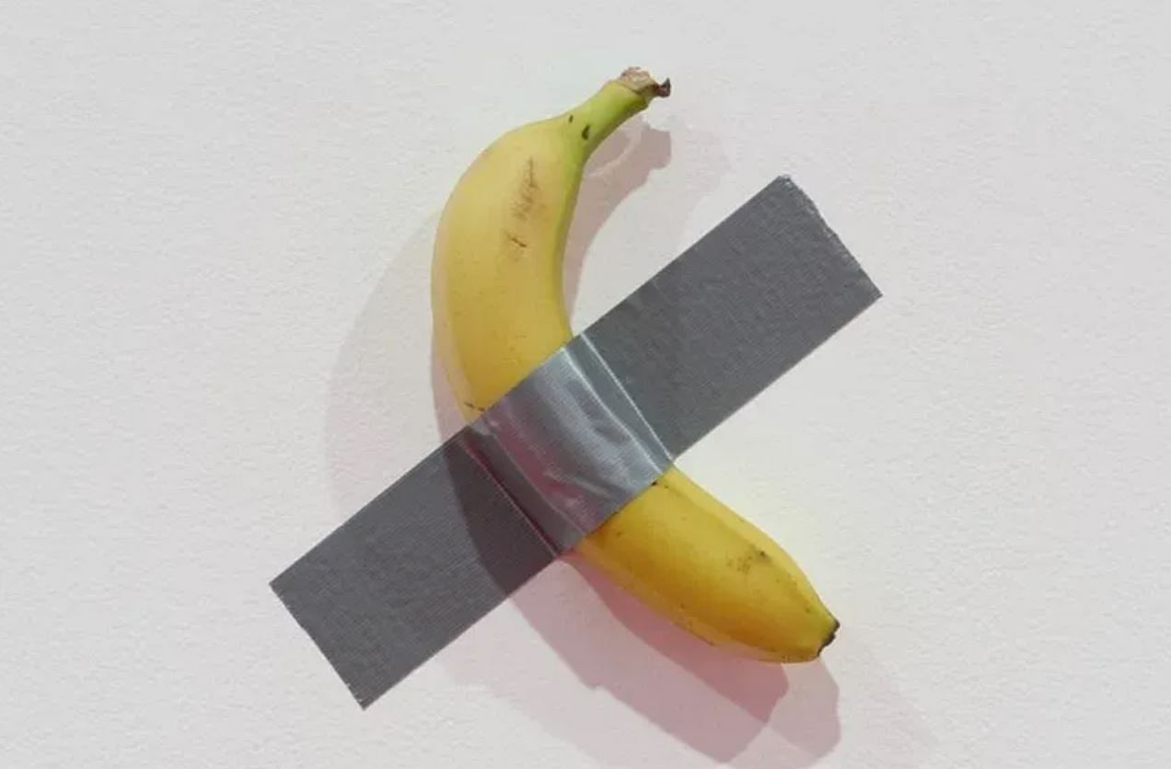

El plátano de 6 millones 200 mil dólares.
Luis Eduardo Cortés Riera.
cronistadecarora@gmail.com

Quien debe estar amargamente sorprendido y enormemente disgustado por esta terrible confusión artística del Plátano de 6 millones de dólares que se pagó hace días en la Galería Shotebys de New York, es el Nobel de Literatura Mario Vargas Llosa, quien se ha opuesto con vehemencia a tales manipulaciones en las galerías de arte. Ha escrito el peruano un extraordinario libro que trata en detalle tan grotesco asunto: La civilización del espectáculo (Alfaguara, 2012): Un deterioro, un empobrecimiento evidente de la cultura, se ha perdido la excelencia y la capacidad crítica en aras de la banalización y la trivialidad amarillista. Es en el mundo de las artes plásticas es donde la confusión es mayor, hoy día no hay consenso entre lo que es bello y lo que es feo. La Bienal de Venecia es un espectáculo embaucador, una tomadura de pelo, prevalece la dictadura del papanatismo, valora rotundo el autor de La casa verde.
El espectáculo la cultura norteamericana es uno de los más desconcertantes que se puedan observar en el mundo. Sus pontífices más respetados decretan que la pintura y el arte han muerto, El Museo de Arte Moderno (MOMA) de Nueva York organiza una exposición donde se presentan como obras maestras intemporales las botellas de Coca Cola, las latas de sopa Campbell y las fotos burdamente coloreadas de Andy Warhol. La malhadada botella, dicen con gran autoridad, es del mismo interés cultural que un bronce del Renacimiento o que un relicario esmaltado de Limoges. Unas auténticas humoradas, afirma el crítico francés Gerald Messadié. (Réquiem por Superman. La crisis del mito norteamericano, Diana, 1993). Dice este escritor bilingüe que en Estados Unidos y gracias a esta manipulación un Warhol vale casi lo mismo que un Picasso. ¿Qué fue lo que hizo tan popular a Warhol? La idea perversa de que no importa quién pueda hacer no importa qué. Y esta otra no menos risible: para el sapo la belleza es su sapo hembra. La llave de Warhol a la gloria fue la negación suprema de toda estética y de todo lenguaje social: el cero grado de la filosofía. Pintar bigotes a la Gioconda es tan bella como la Gioconda misma. Warhol se convirtió en el héroe del anti-arte, en un país donde, durante la década de 1970, se abría un museo al mes.
Toda esta provocación se inició, agrega Messadié, cuando se insertaba en una corriente subterránea bastante vivaz, corriente creada por el teórico surrealista francés Marcel Duchamp (1887-1968), quien se estableció en Nueva York a principios de la Segunda Guerra Mundial y su influencia en los ambientes artísticos fue considerable y perdurable. Duchamp tomaba un objeto cualquiera, una ventana, un tendero, un urinario, una pala, una rueda de bicicleta, lo montaba y lo firmaba tal cual. Procedimiento que tomó Warhol y que le valió una notoriedad instantánea al reproducir latas de conserva Campbell. Algo semejante sucedió con Leichtenstein, que se especializó en sus inicios con un agrandamiento puro y simple de las viñetas de comics populares, un mínimo de intervención personal. Estos artistas producían siempre un efecto sorpresa, fortuito o voluntario, y recurrían a una gama de colores rabiosos o insípidos, siempre vulgares. Esta etapa calificada como pop, desembocó en la creación de la escuela hiperrealista. Gracias a Dios, celebra Messadié, Warhol no pintaba al óleo.
Toda esta “tradición” es la que explica lo del Plátano de seis millones de dólares, “una obra de arte absurdista”, dice Sarah Maslin Nir en las páginas del New York Times del 27-11 -2024. El miércoles pasado un vendedor informal de frutas, Shah Alam, inmigrante él, vendió un plátano por 35 centavos de dólar y una vez que la fruta entró a Shotebys se cotizó en 6 millones de dólares. Aquel pobre hombre se echó a llorar cuando le dijeron el precio de venta de su plátano, a lo que de seguido dijo: “Soy un hombre pobre”, de 74 años de edad, con la voz entrecortada. “Nunca he tenido esa cantidad de dinero; nunca he visto esta cantidad de dinero.”
El autor de tal morisquetada de arte es Mauricio Cattelan, de quien sus alabadores desde la Bienal de Venecia dicen que creó un signo que traspasó la frontera del mundo del arte e invadió el imaginario del mundo. Otros, no menos cómicos “chupamedias”, dicen que sus obras representan la cúspide 100 años de interrogación intelectual e irreverente de los límites del arte contemporáneo. Un evento decididamente hollywoodense que derrocha bitcoins en arte conceptual estrafalario: una broma bananera.
El comprador del plátano lo hizo desde el otro extremo del orbe, en China. Justin Sun, propietario ahora del flamante banano, quien expresó que no se trata sólo de una obra de arte, sino que representa un fenómeno cultural que une los mundos del arte, los memes y la comunidad de criptomonedas". Dijo además que se comerá personalmente el plátano como parte de una experiencia artística única.
Este plátano es discípulo de la pala que Duchamp decretó obra de arte y nos revela el evidente chauvinismo de la cultura norteamericana, un sentimiento xenófobo difuso pero profundo de la sociedad norteamericana, una situación esencialmente oligárquica que monopoliza y orienta el mercado del arte de manera casi estaliniana. Eran y son esfuerzos de crear un arte específicamente norteamericano. Europa no ha creído en los drippings de Jackson Pollock ni en los rayones coloreados de Barnet Newman ni en los grandes golpes de pintura negra sobre fondo blanco de Franz Kline. Esta nueva pintura norteamericana era, decían concierto éxito los soviéticos, el horror que traducía adecuadamente el vacío dela cultura capitalista. Se cocina luego desde el gobierno el arte pop, cuyo principio es que el arte está en los ojos del observador. Una simple fotografía Polaroid vale lo que el Embarque para Citeria, una cuchara sobre una tabla lo que Las Meninas de Velázquez, la torpe copia de un cepillo de dientes está tan “cargada” como un autorretrato de Van Gogh. Es el grado cero del arte, la misma falta de talento, por no hablar de genio, que reflejan la sociedad de consumismo exacerbado en que se siente complacida. Una negación de la cultura.
El presidente de los Estados Unidos, Harry Truman (1945-1953) comentó cierta vez “…Salí a caminar a las 10 am. Llegue al Mellon Galery y convencí al vigilante de que me dejara entrar. Estuve mirando a los viejos maestros encontrados en una mina de sal en Alemania. Pinturas muy conocidas de Holbein, Franz Hals, Rubens, Rembrandt y otros. Es un placer la perfección y luego pensar en los modernos perezosos, faltos de seso. Es como comparar a Cristo con Lenín. Ojalá y haya una toma de conciencia. Necesitamos un Isaías, un San Juan Bautista, un Martín Lutero. ¡Ojalá vengan pronto!”
Por haber creído en la modernidad, Norteamérica se encuentra en la situación de una persona bloqueada en el último piso en un rascacielos mientras un incendio devasta los pisos inferiores. ¿Bajar por la escalera? Puede que al hacerlo resbale con la concha del plátano de 6 millones 200 mil dólares.
Carora,
Estado Lara.
República Bolivariana de Venezuela.
28 de diciembre de 2024.

